**APLICACIÓN (ACLARACIONES CHEDRAUI)**

Descripción de desarrollo.

El desarrollo de esta aplicación surgió en base a una necesidad del área de aclaraciones, buscando la manera de mejorar el tiempo en la generación de reportes de esta área.

Justificación.

Este desarrollo mejorara la gestión de la información y generación de reportes, permitiendo generar reportes de manera rápida de acuerdo a periodos de tiempo solicitado, proveedor, folio, status, asi como la generación de reportes de trabajo de los empleados.

Tecnología.

La aplicación “Aclaraciones Chedraui” está desarrollada sobre lenguaje Visual Basic.Net usando el Framework 4.0, como base de datos usa MySQL 5.0 y para los reportes generados se usa la Librería ClosedXML.

Toda la tecnología usada para el desarrollo es de licencia de libre uso y distribución.

Usuarios.

Nora Paulina Díaz.

Status de Aplicación.

La aplicación esta en desarrollo, actualmente se realizan pruebas de los avances obtenidos y se espera que pronto esté en funcionamiento.

Pantallas del sistema ACLARACIONES CHEDRAUI.

Pantalla de inicio.

Muestra las diferentes opciones disponibles en el sistema mediante un menú desplegable en la parte superior de la aplicación.

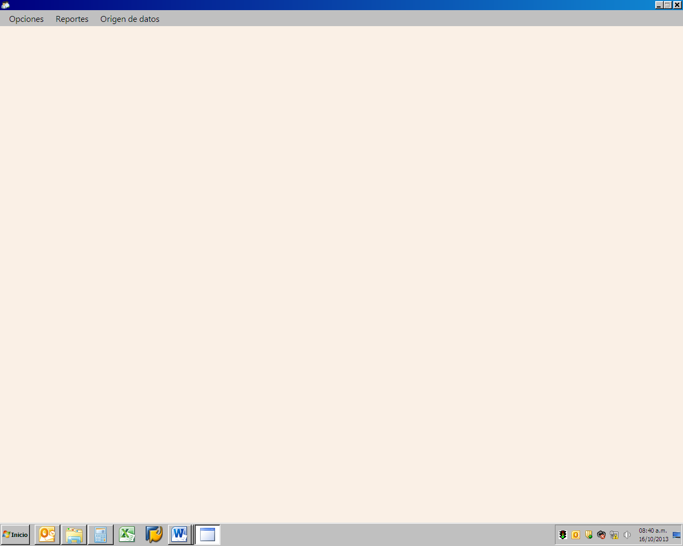

Menú opciones

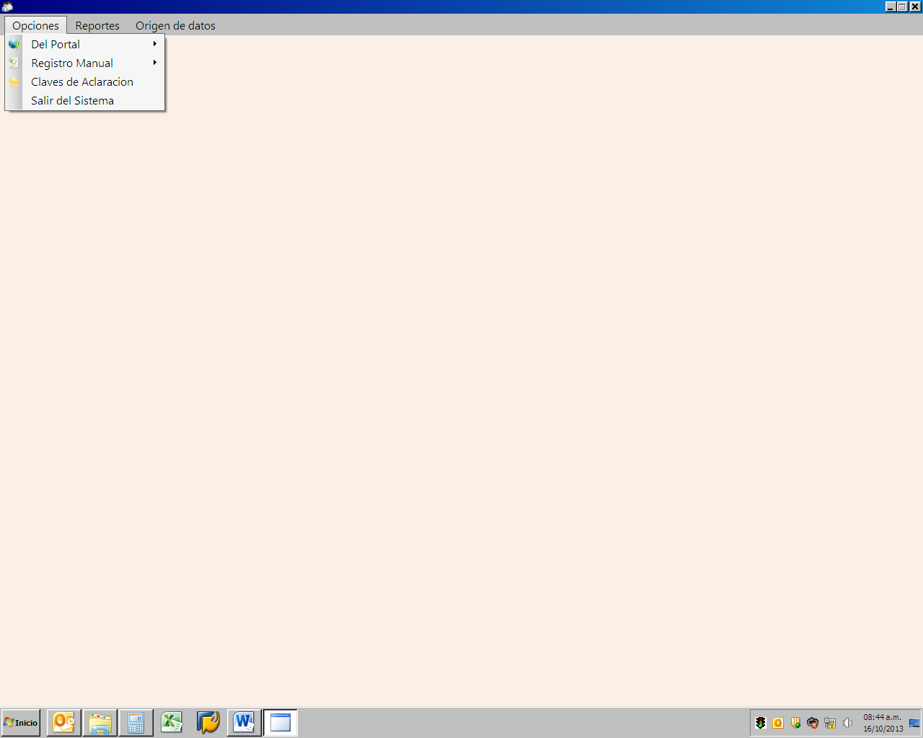

**Del portal**: Muestra las opciones para los datos procedentes del portal

**Registro Manual**: Muestra los diferentes registros manuales que se procesan directamente en el área de aclaraciones.

**Claves de Aclaración**: Muestra el listado de todas las claves de aclaración disponibles en el sistema permite agregar nuevas, modificarlas, consultarlas y exportarlas a Hoja de Cálculo (Excel).

**Salir del Sistema**: Esta opción permite salir del Sistema.

**Opcion del portal**

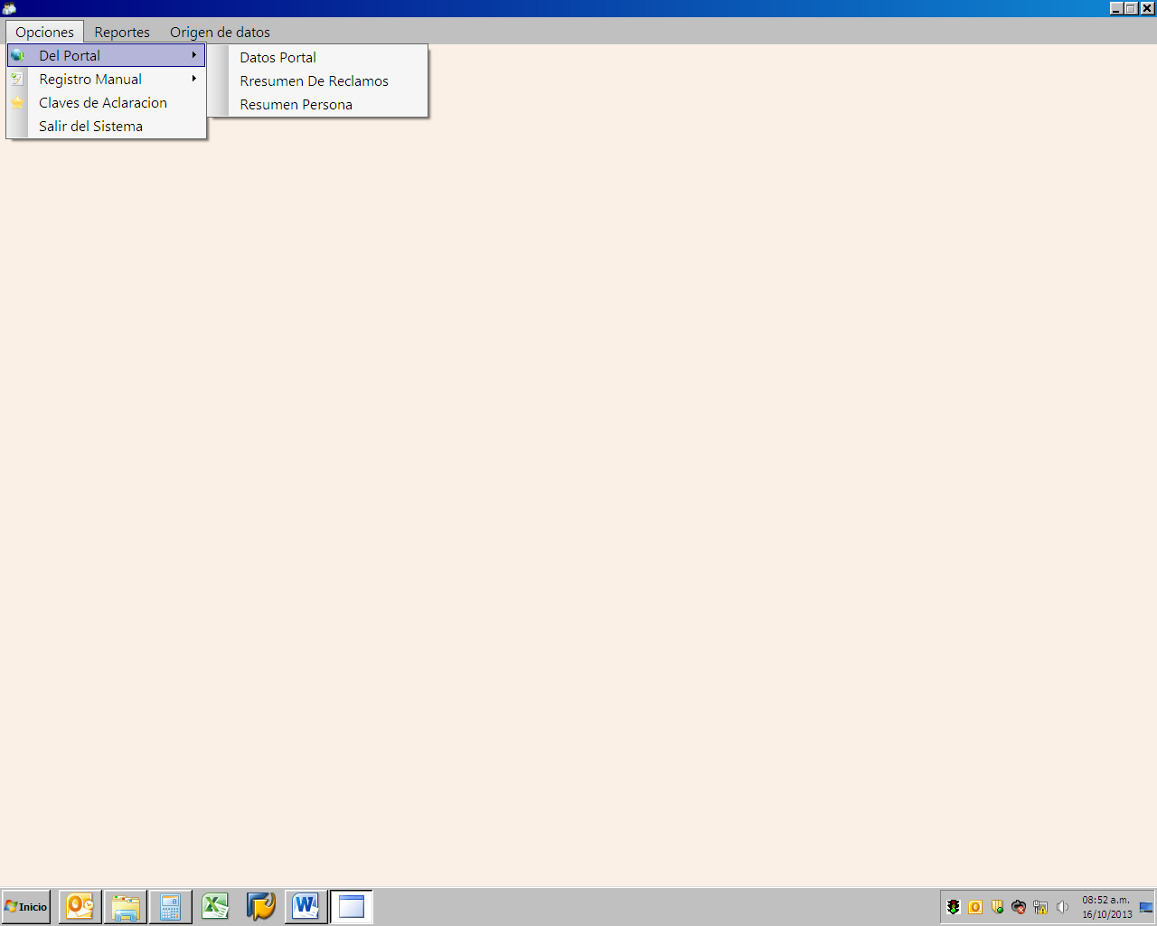

Esta opción muestra las siguientes características.

Datos portal: muestra el listado de los datos registrados en el sistema provenientes del portal.

Resumen de reclamos: muestra un resumen de los reclamos en un periodo de tiempo indicado, agrupando por clave de aclaración, cantidad y suma de importe reclamado. (En desarrollo)

Resumen persona: muestra un resumen de los reclamos resueltos por cada persona agrupándolos por el status ya sea procedente, improcedente o pendiente. (En desarrollo).

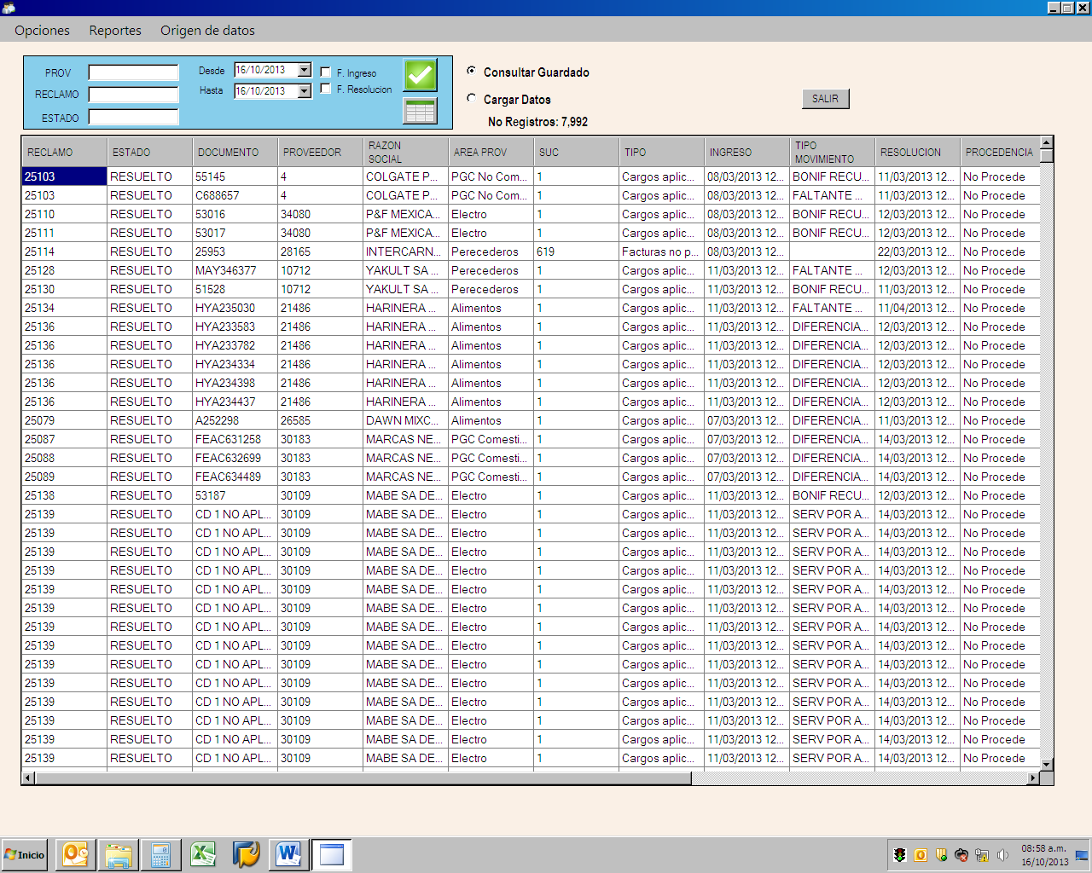Pantalla: Datos del portal

En esta opción se pueden ver y consultar los datos agregados al sistema provenientes del portal de aclaraciones, es posible consultar por fecha de ingreso, fecha de resolución, proveedor, reclamo y estado, estos datos pueden ser exportados a Hoja de cálculo (Botón de icono tabla).

La opción cargar datos: permite poder importar de Excel de manera masiva los registros descargados del portal, haciendo práctica la alimentación de los datos del sistema.

Pantalla Facturas

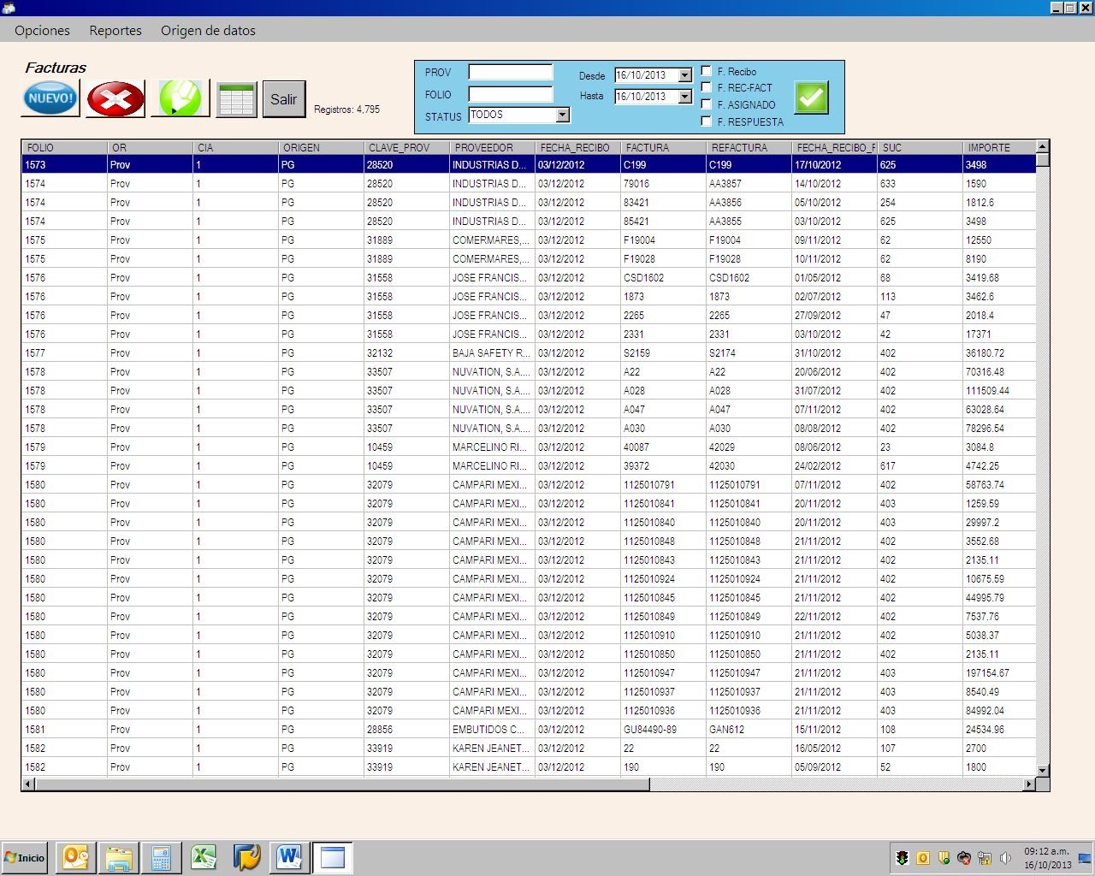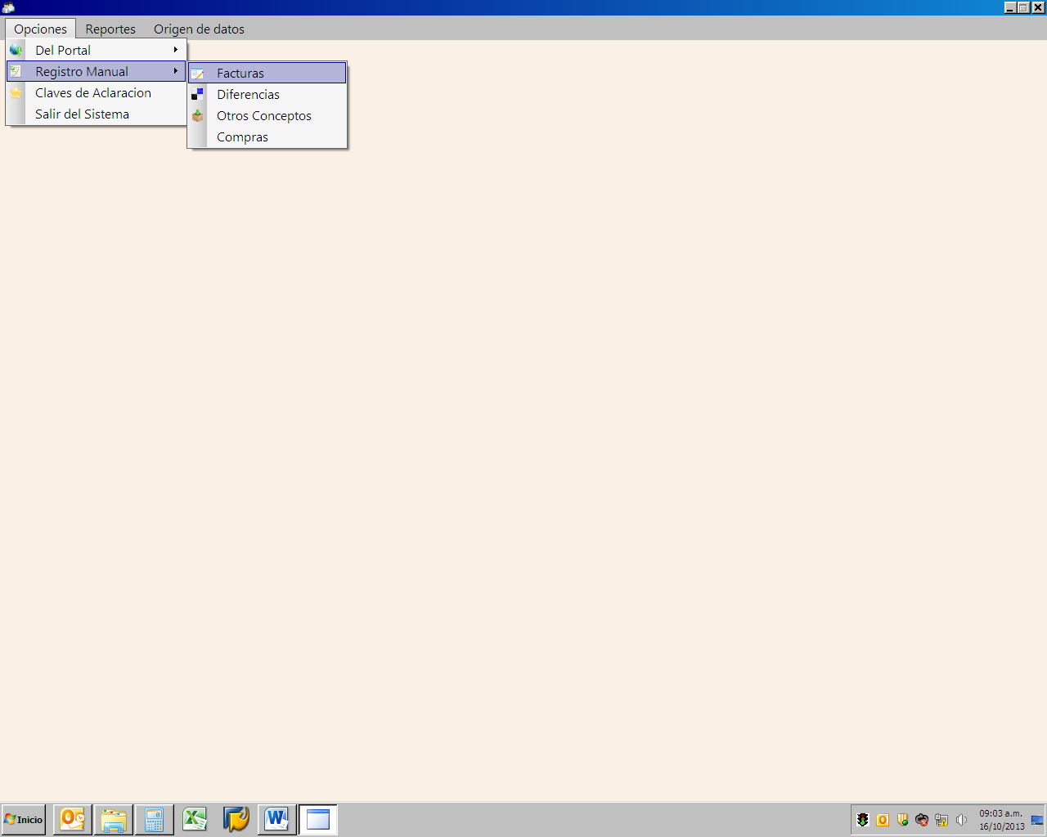

En esta pantalla se muestran los datos de facturas que son registradas en el sistema, tiene la opción de agregar, editar y eliminar.

Pantalla agregar y editar registro.

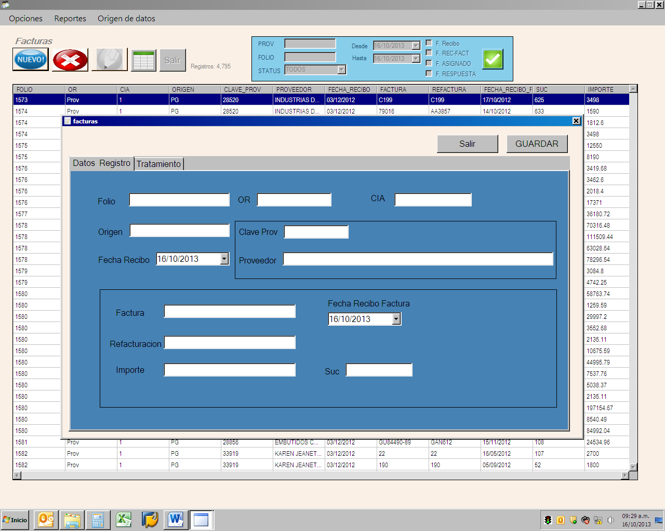

Pantalla eliminar registro.

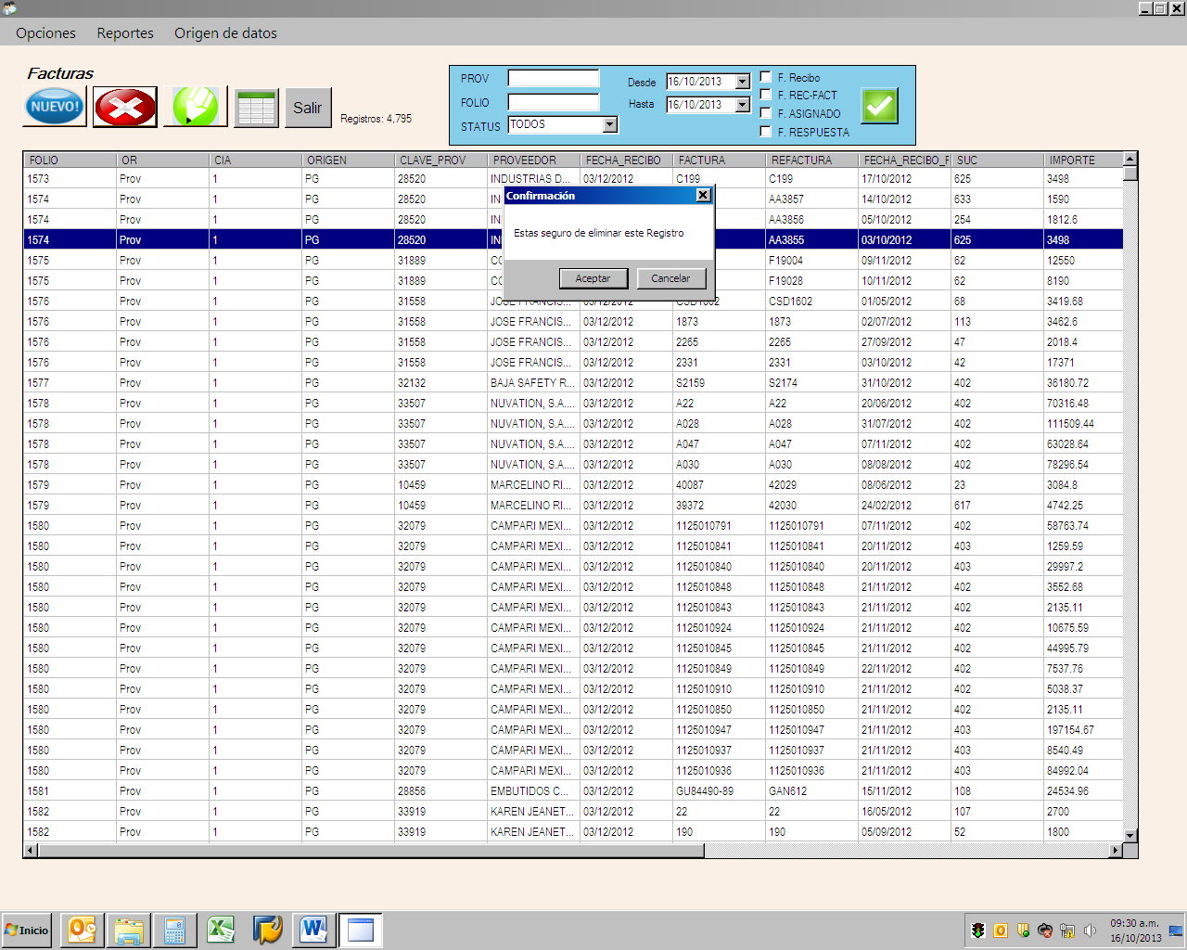

Se puede consultar información filtrando por fecha recibo, fecha recibo factura, fecha asignado, fecha respuesta, proveedor, folio y status del reclamo.

La información mostrada en la tabla se puede exportar fácilmente a Excel oprimiendo el botón de tabla.

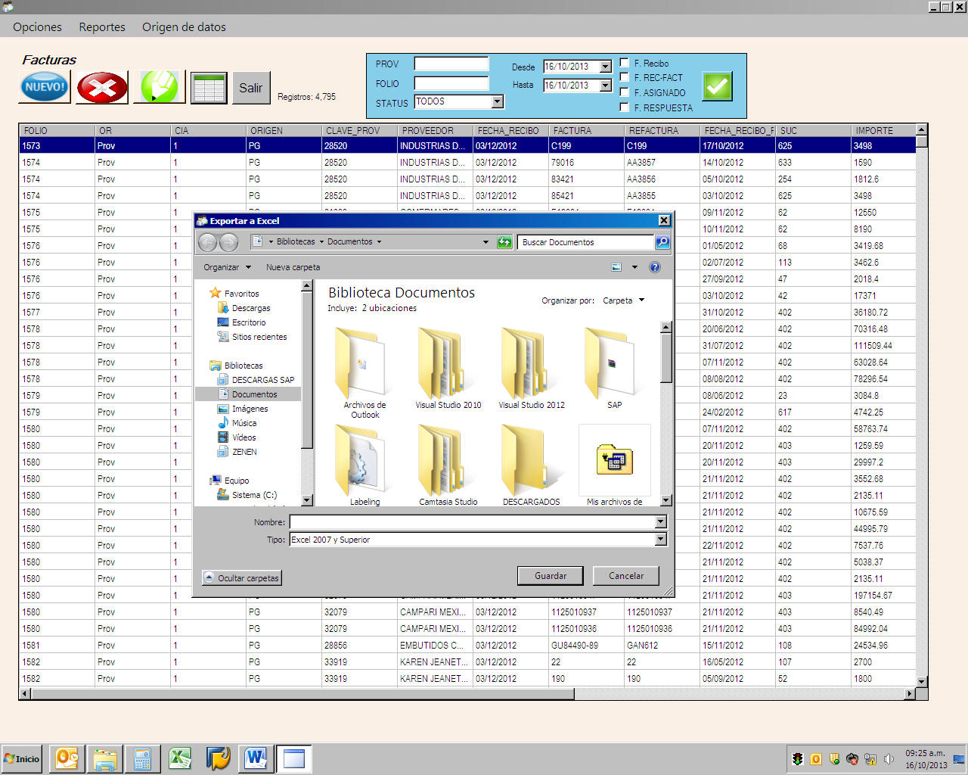

Pantalla Diferencias.

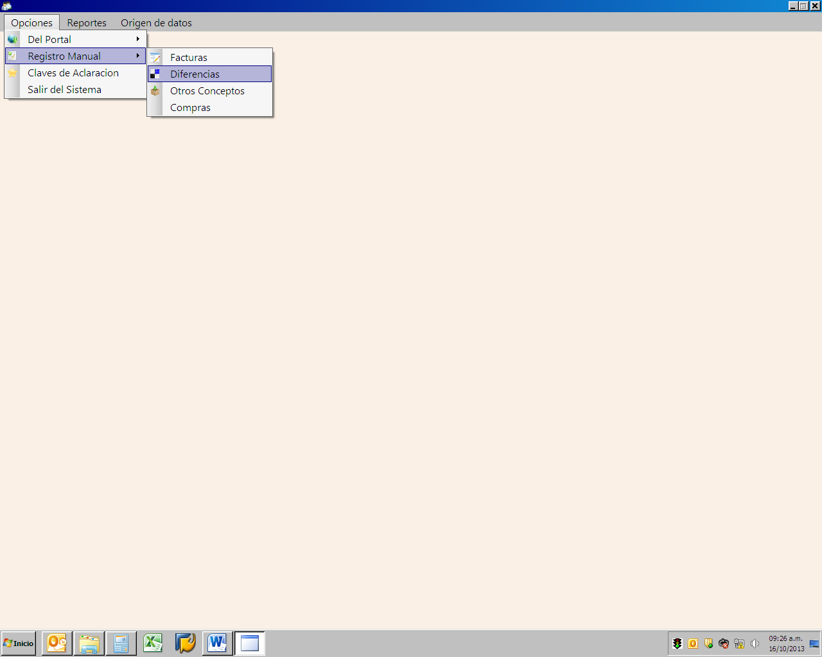

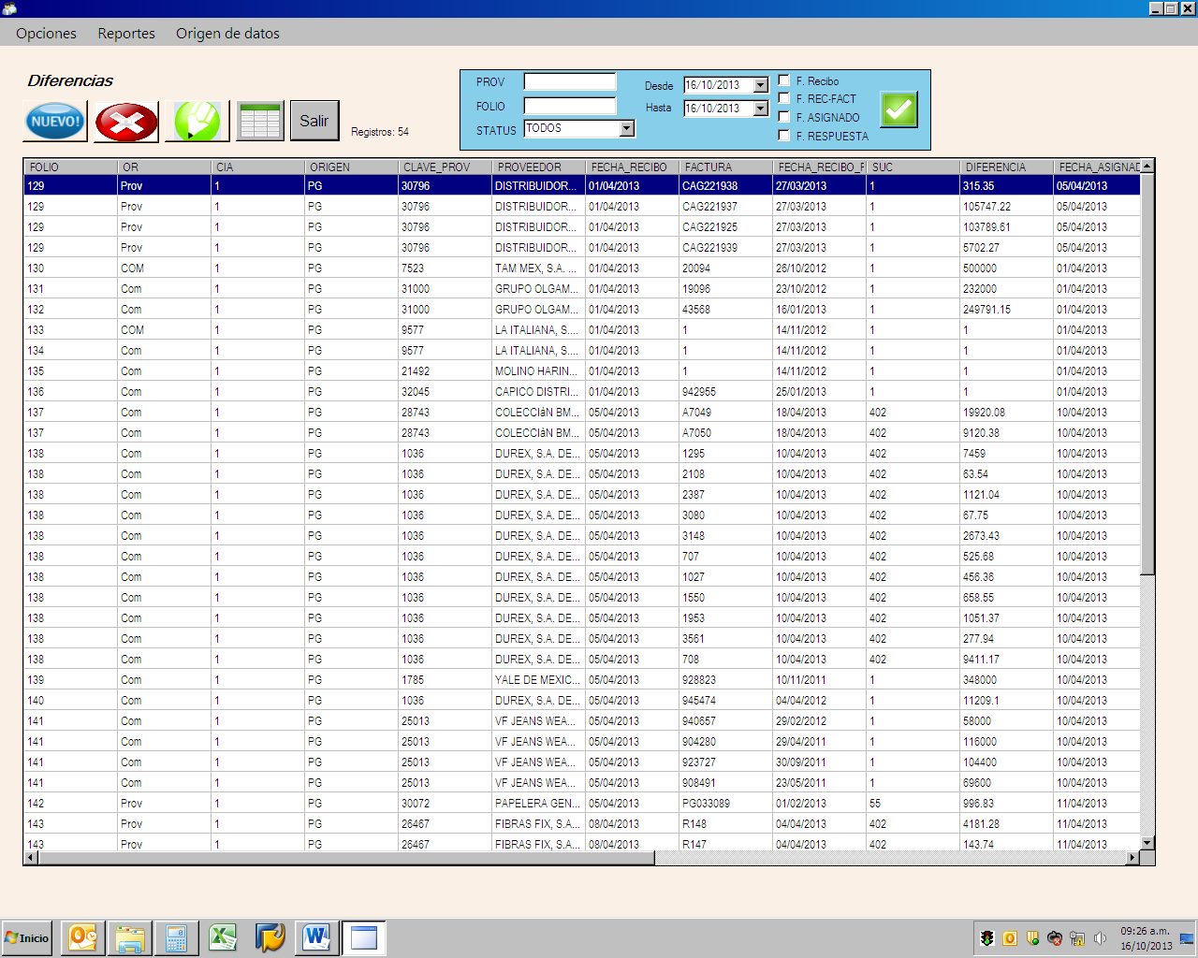

Esta pantalla permite para registrar reclamos de diferencias en facturas permite realizar filtrados mediante las opciones en el cuadro de color azul, agregar, editar y eliminar registros.

Pantalla agregar y editar registro.

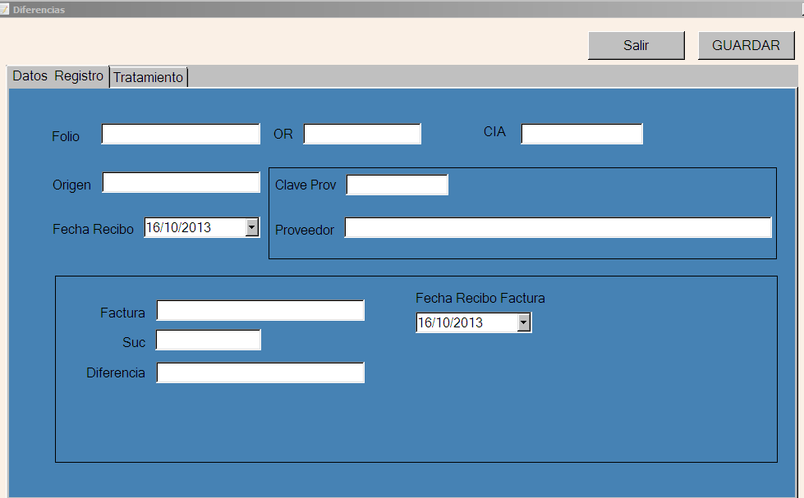

Pantalla Otros Conceptos

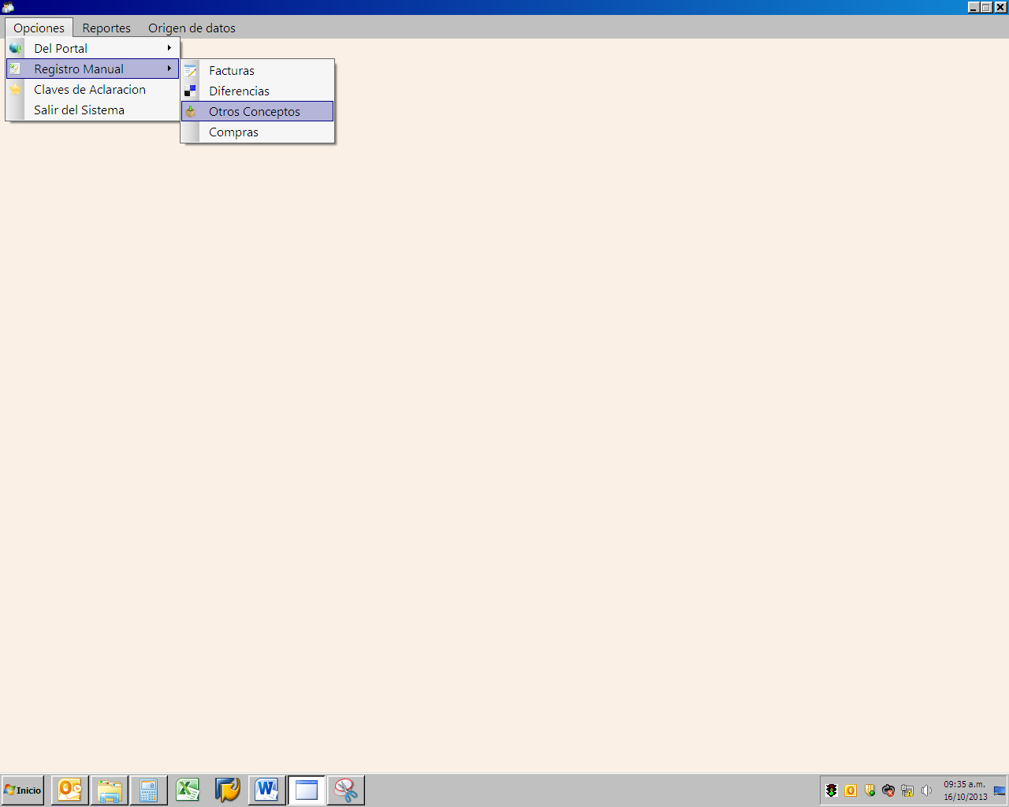

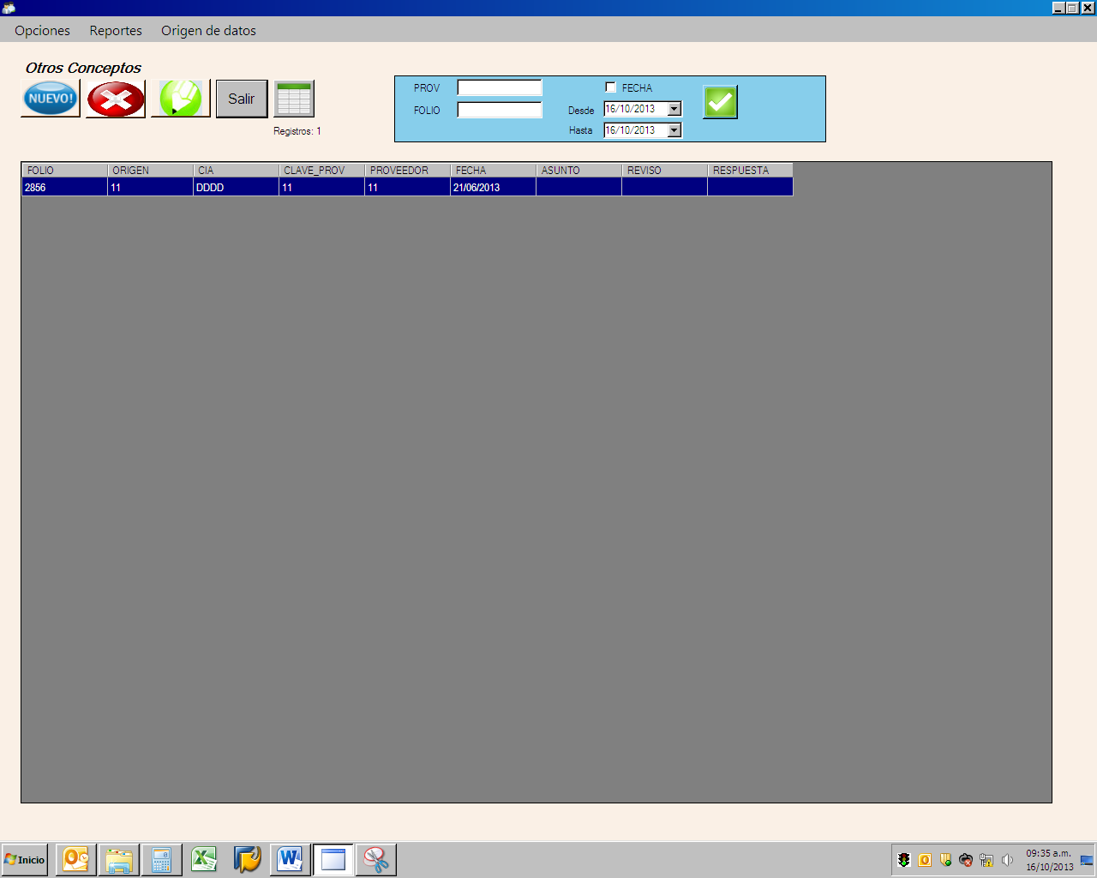

Esta pantalla permite realizar el filtrado de los registros, agregar, editar y eliminar datos.

Pantalla agregar y editar registro.

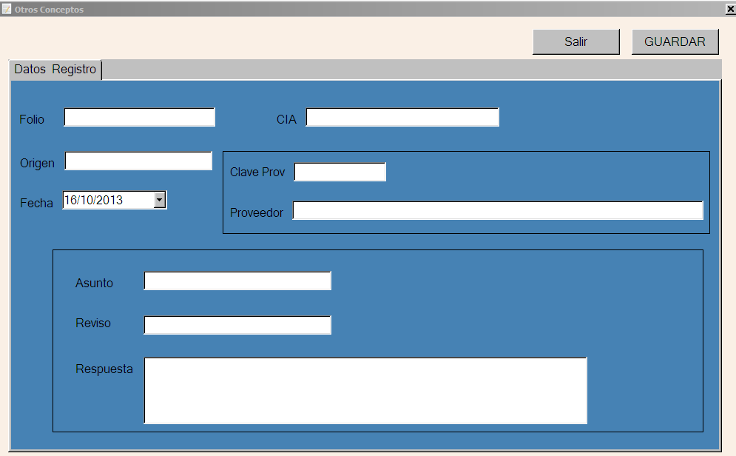

Y exportar los datos de las consultas realizadas a Hoja de Cálculo.

Pantalla Compras.

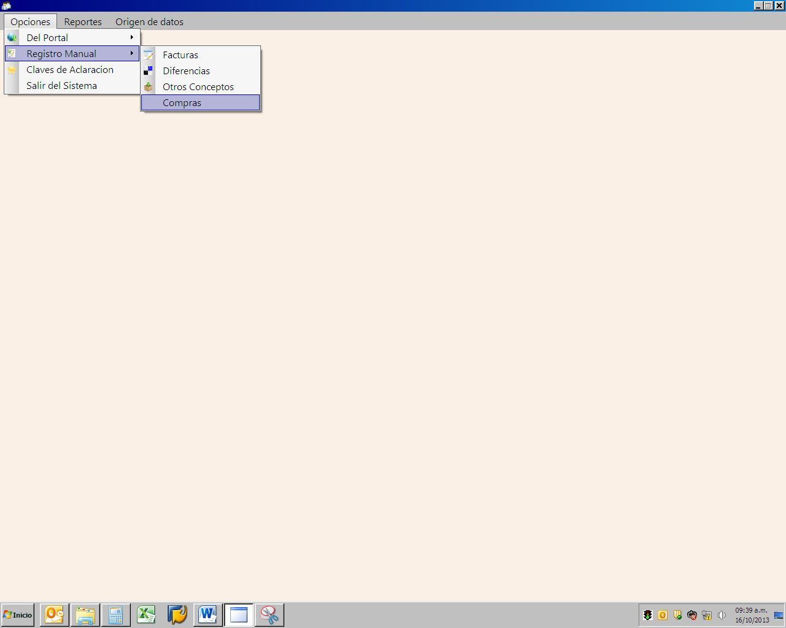

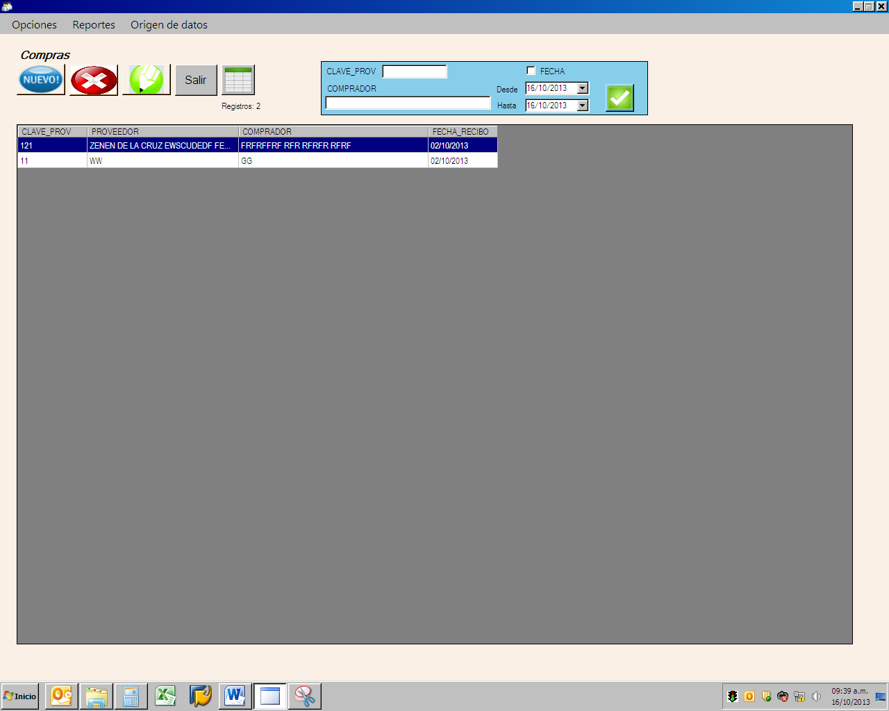

Esta pantalla muestra los datos registrados de compras, permite realizar filtrado de información y las opciones agregar, editar y eliminar registros.

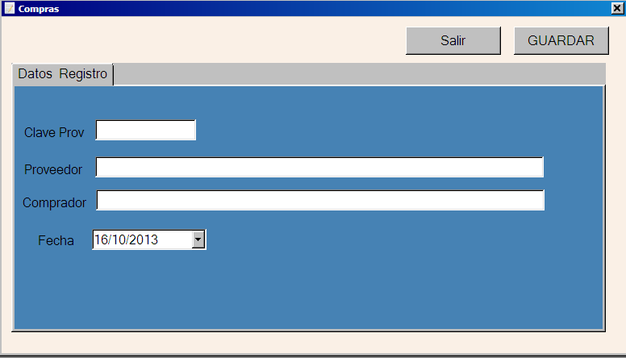

Pantalla Claves de Aclaración.

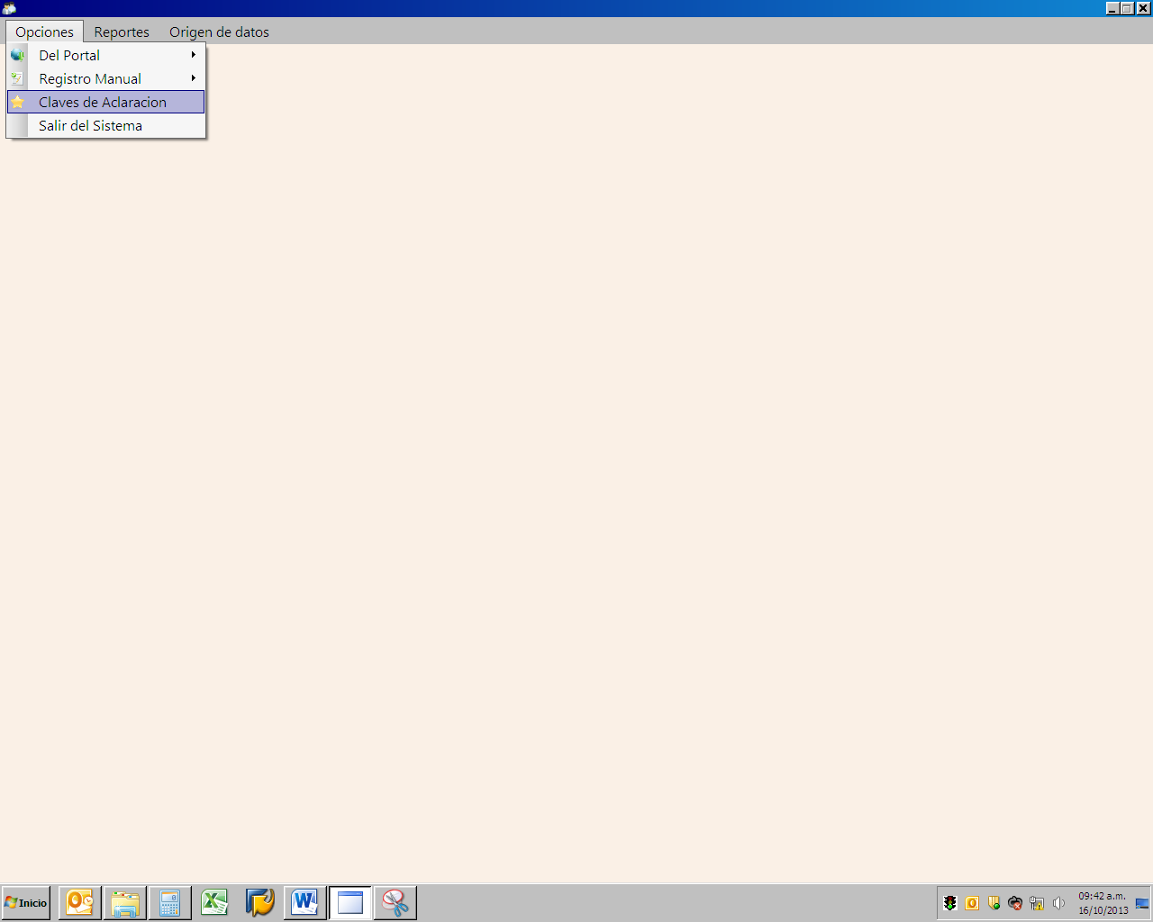

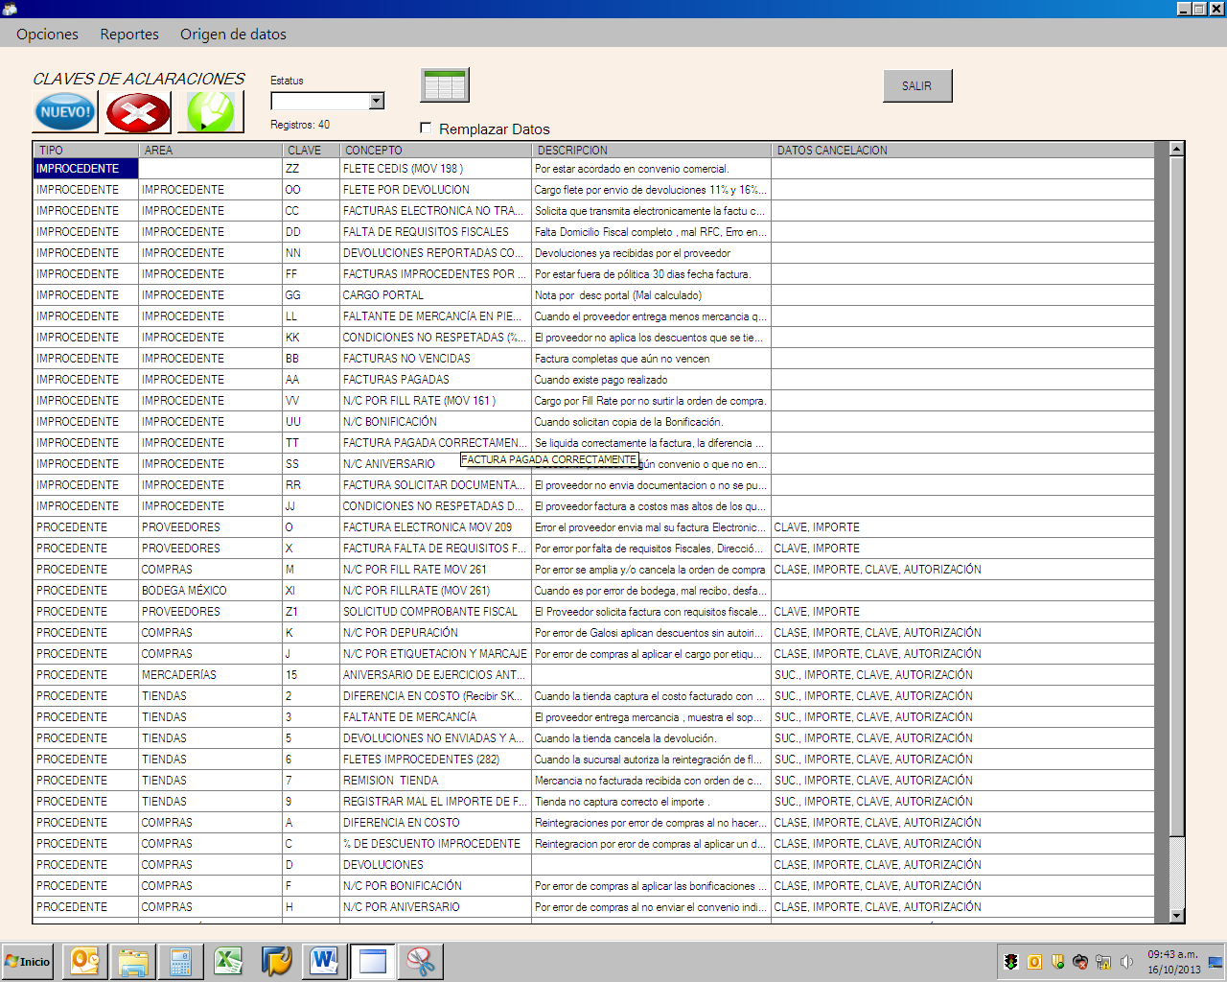

Esta pantalla muestra las claves de aclaración y todos los datos relacionados con cada una de ellas.

Permite agregar, modificar y eliminar registros.

En la opción remplazar datos muestra las opciones para importar datos desde Excel y modificar masiva mente las claves de aclaración.

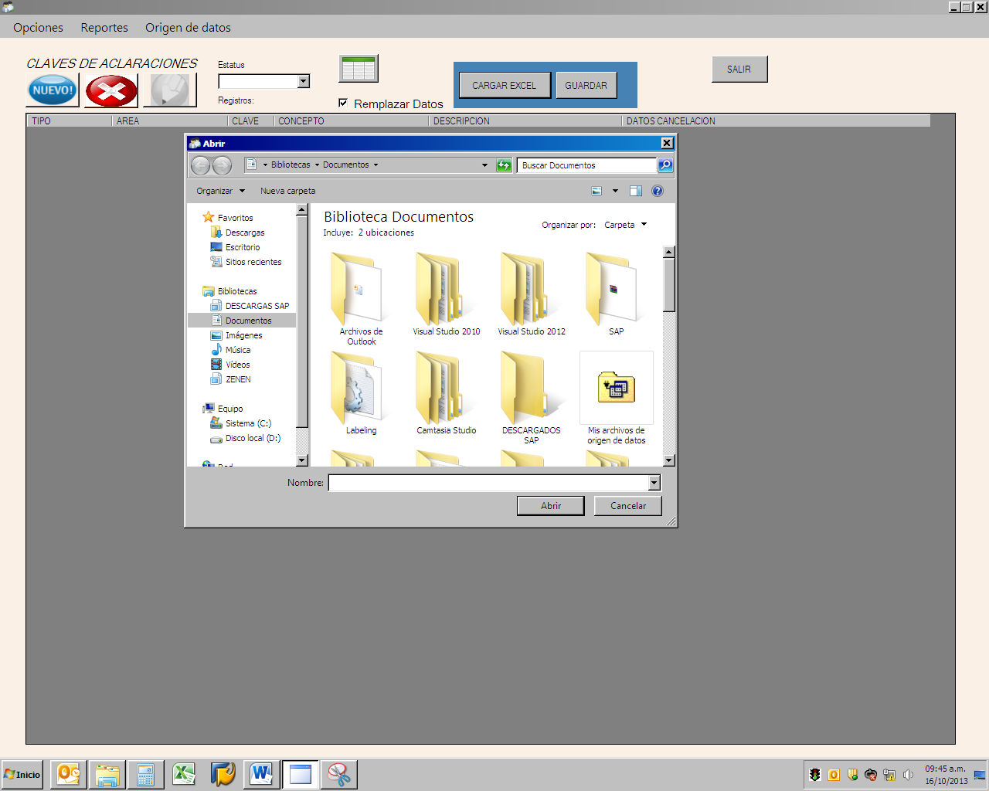

Pantalla Resumen Facturas.

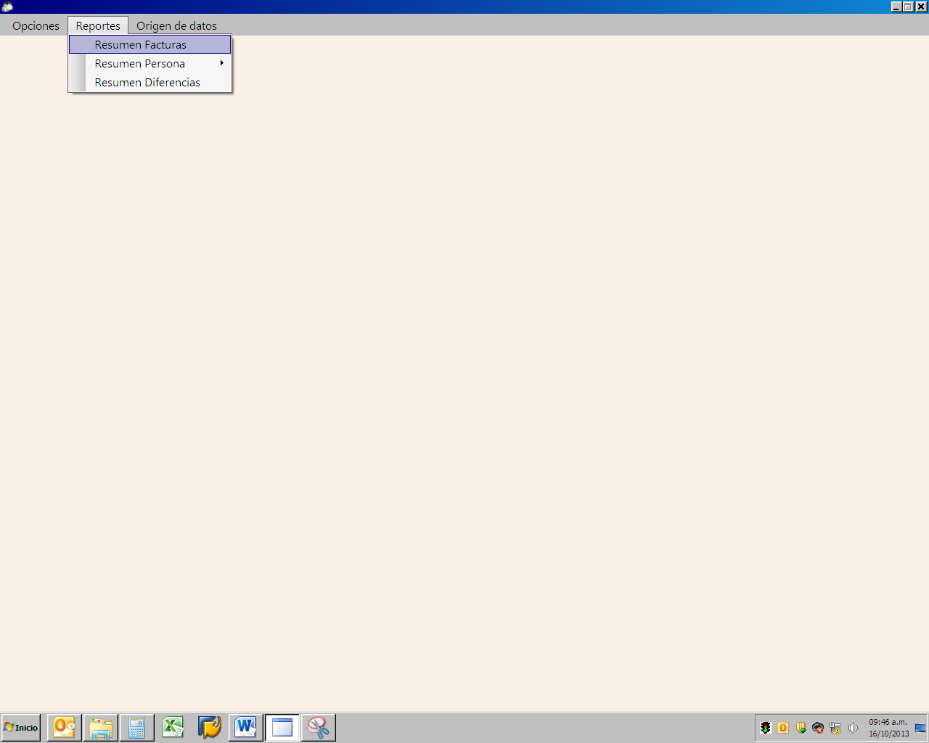

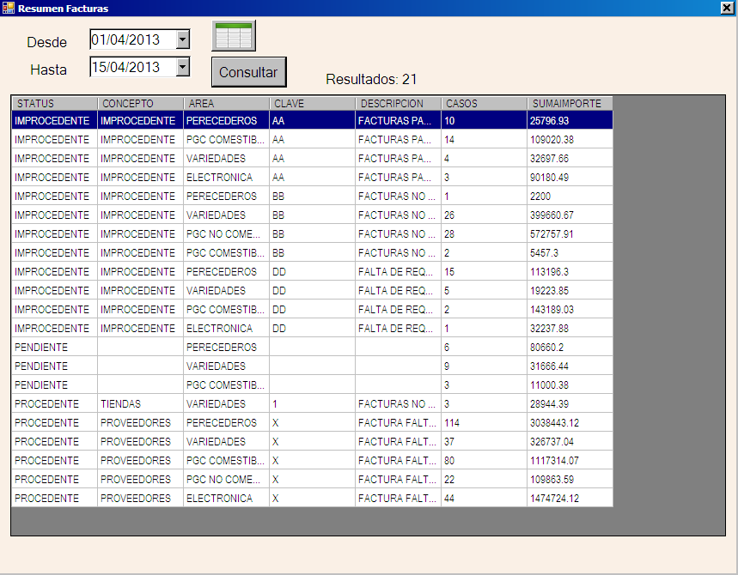

De acuerdo a un periodo establecido genera un reporte de los casos resueltos, agrupándolos por status, concepto, área y clave de aclaración.

Obtiene el número de casos y la suma del importe.

Estos datos consultados tienen la posibilidad de ser exportados a Excel.

Pantalla Resumen Persona Facturas.

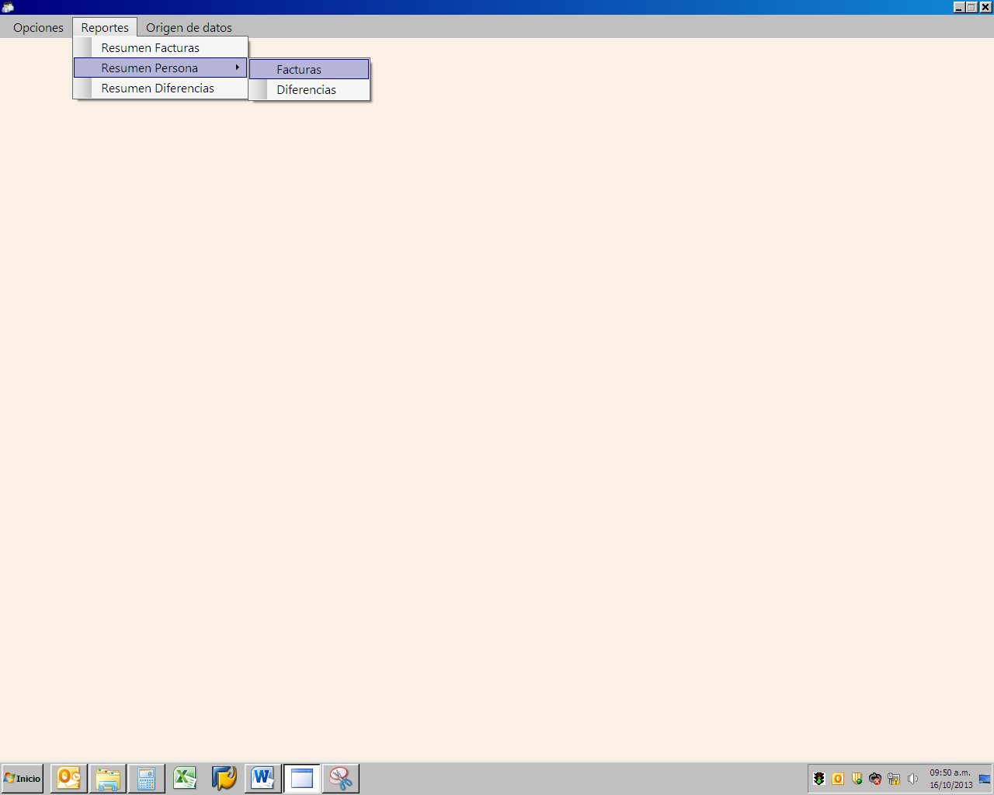

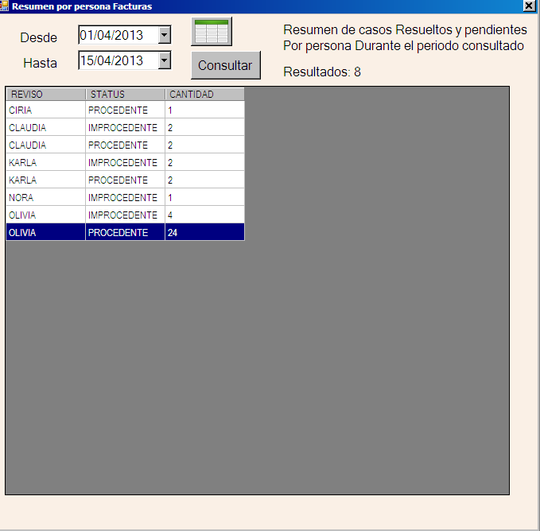

Muestra un resumen de casos resueltos y pendientes de tipo factura por persona durante el periodo consultado, esta consulta puede ser exportada a Excel.

Pantalla Resumen Persona Diferencias

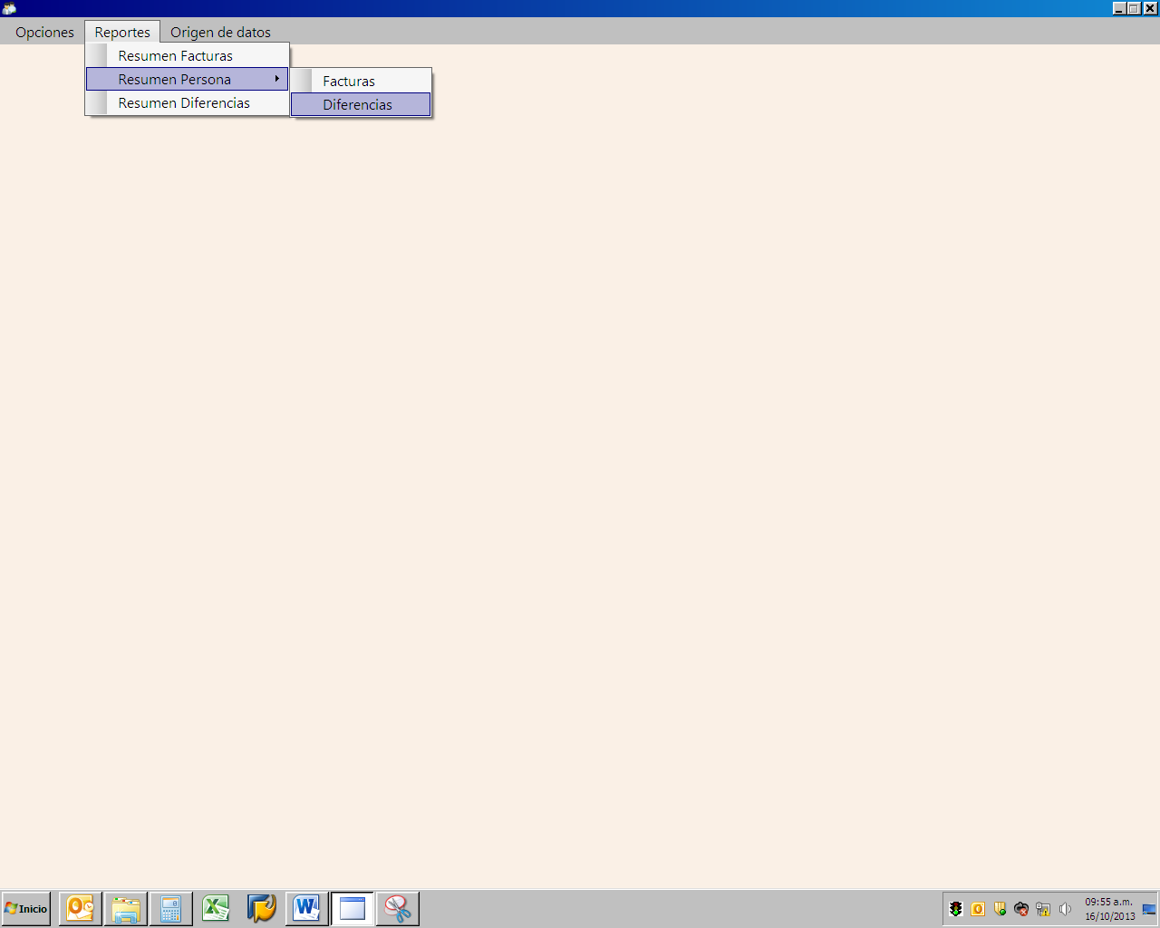

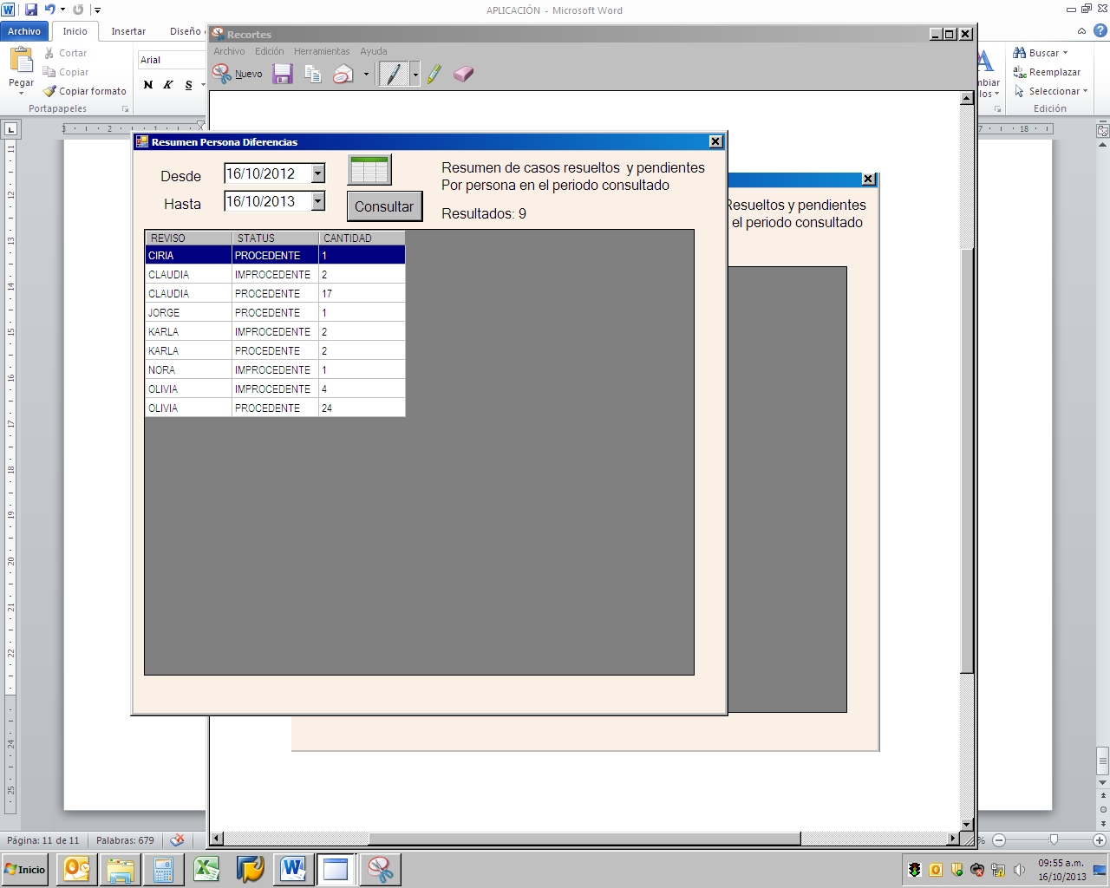

Este reporte muestra los casos resueltos y pendientes de cada persona por usuario.

Pantalla Resumen Diferencias.

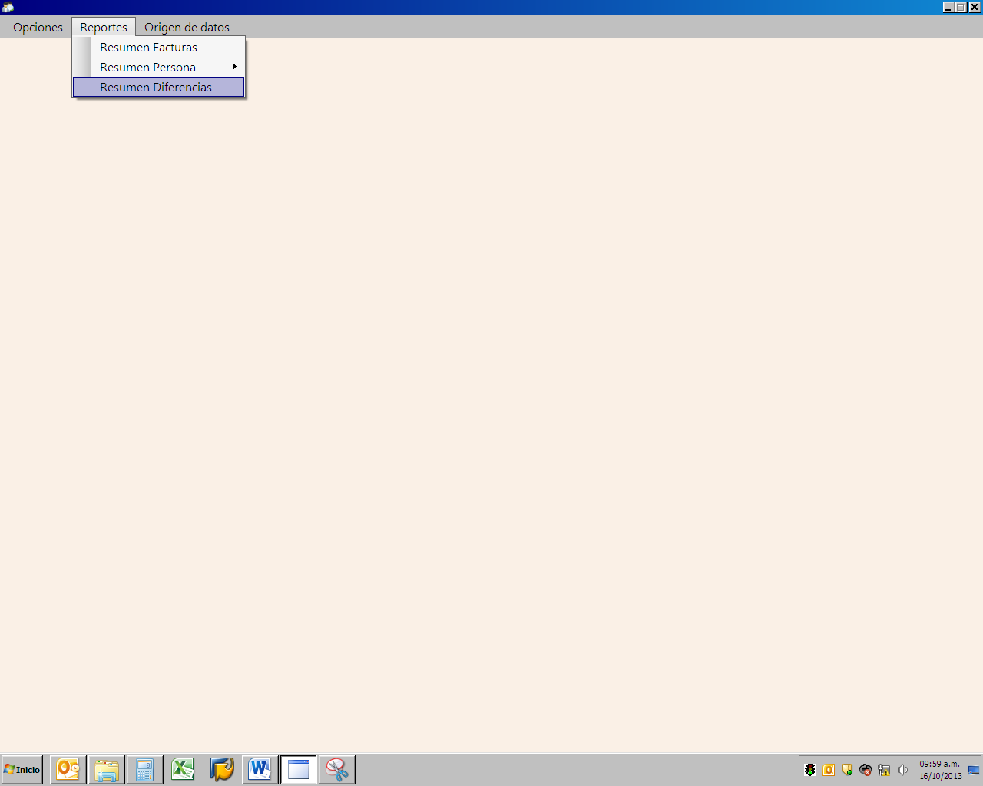

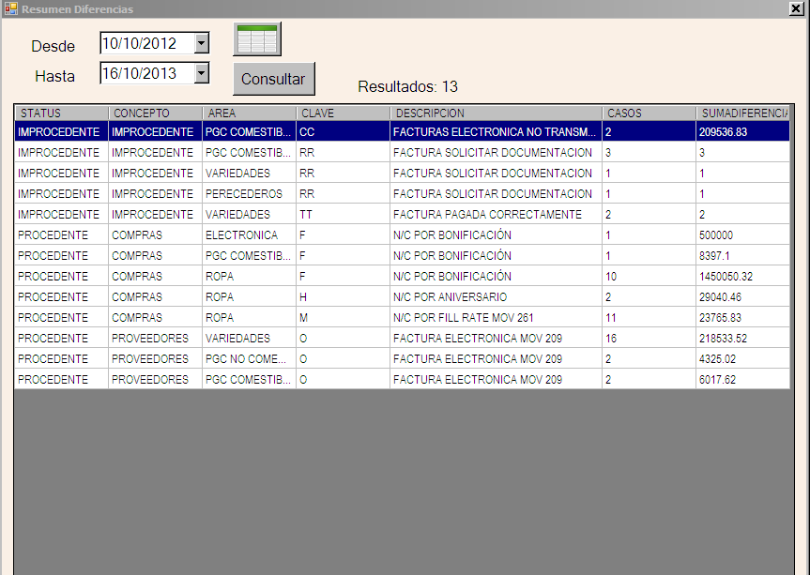

Esta pantalla muestra el resumen de los casos resueltos en un periodo de tiempo agrupados por status, concepto, área, clave.

Muestra el número de casos y la suma de importe reclamado.

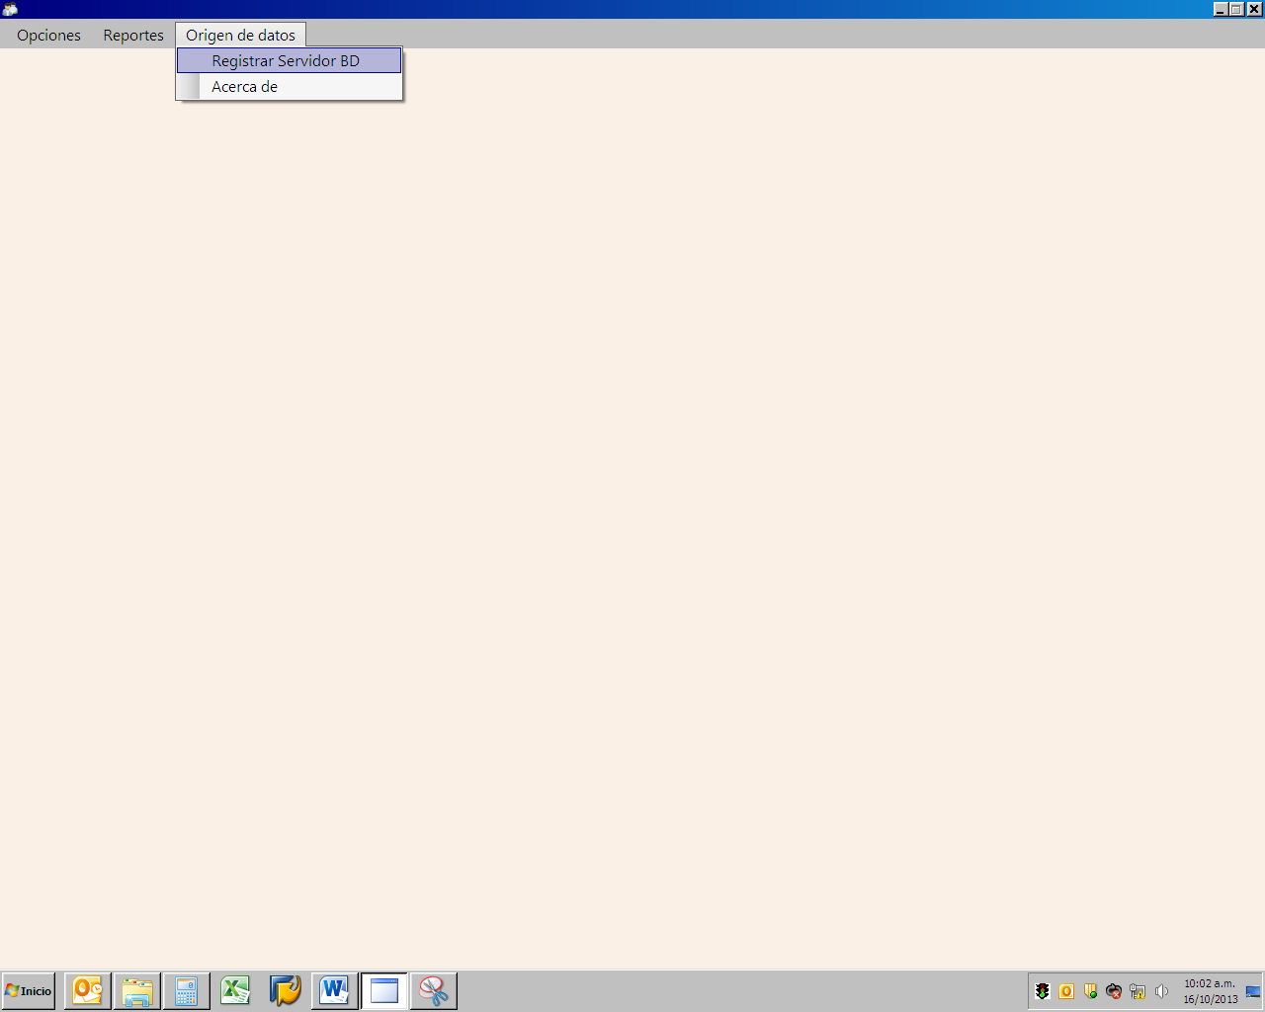

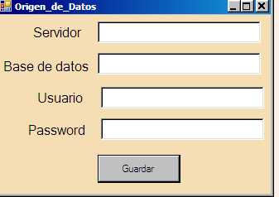En esta pantalla se asigna la información necesaria para que la aplicación pueda conectarse a la base de datos.